BÁO CÁO BÀI TẬP ANDROID 18/11/2025

I. Thông tin sinh viên
• Họ tên: Dương Đức Hiếu
• MSSV: 20225624

II. Nội dung bài tập

1. Bài 1 – Ứng dụng quản lý danh sách sinh viên
- Ứng dụng cho phép thêm, sửa, xóa sinh viên.
- Sử dụng RecyclerView để hiển thị danh sách.
- Mỗi item gồm: Tên sinh viên, MSSV, nút xóa.
- Khi chọn một sinh viên, dữ liệu được điền lên EditText để cập nhật.
- Các thành phần kỹ thuật chính:
• RecyclerView + Adapter
• Xử lý sự kiện OnClick và OnItemClick
• Layout item tùy chỉnh
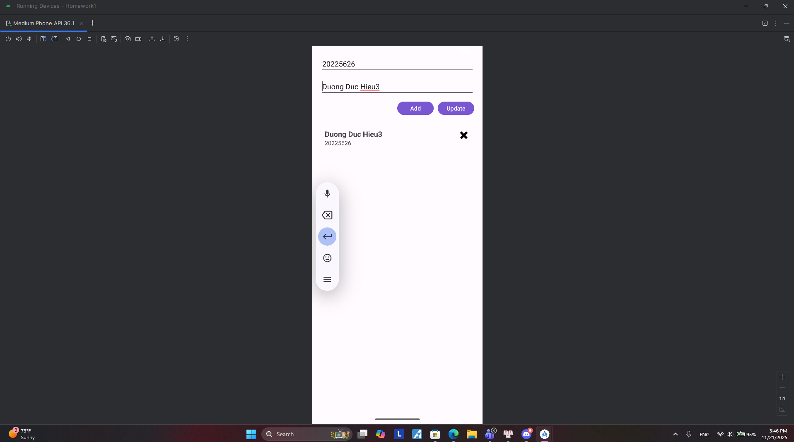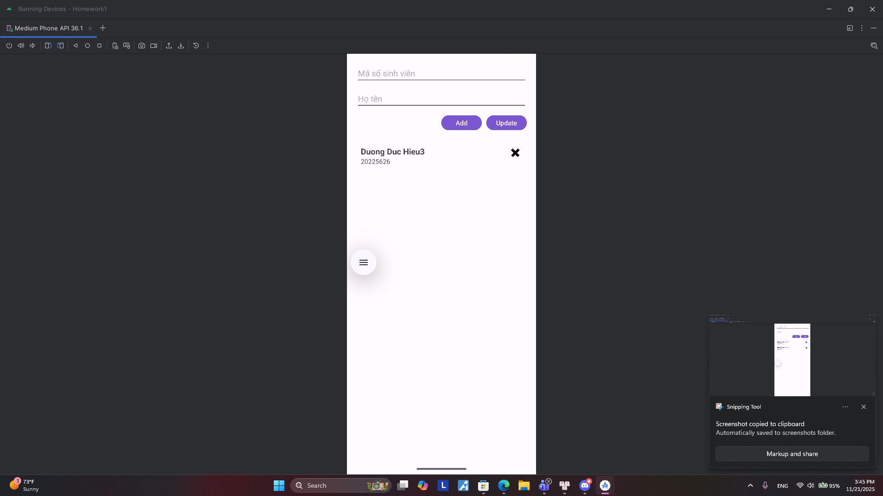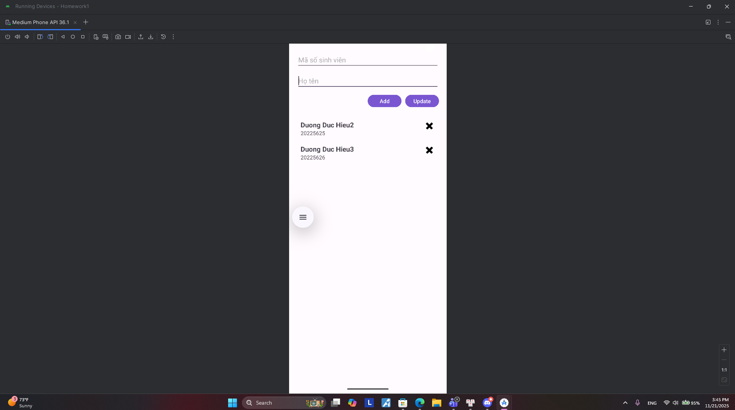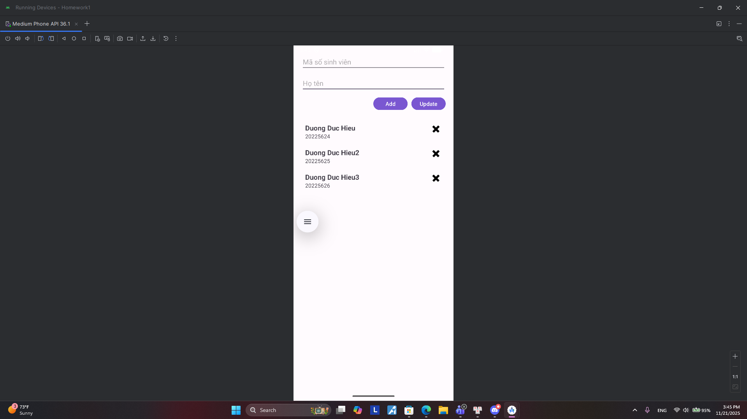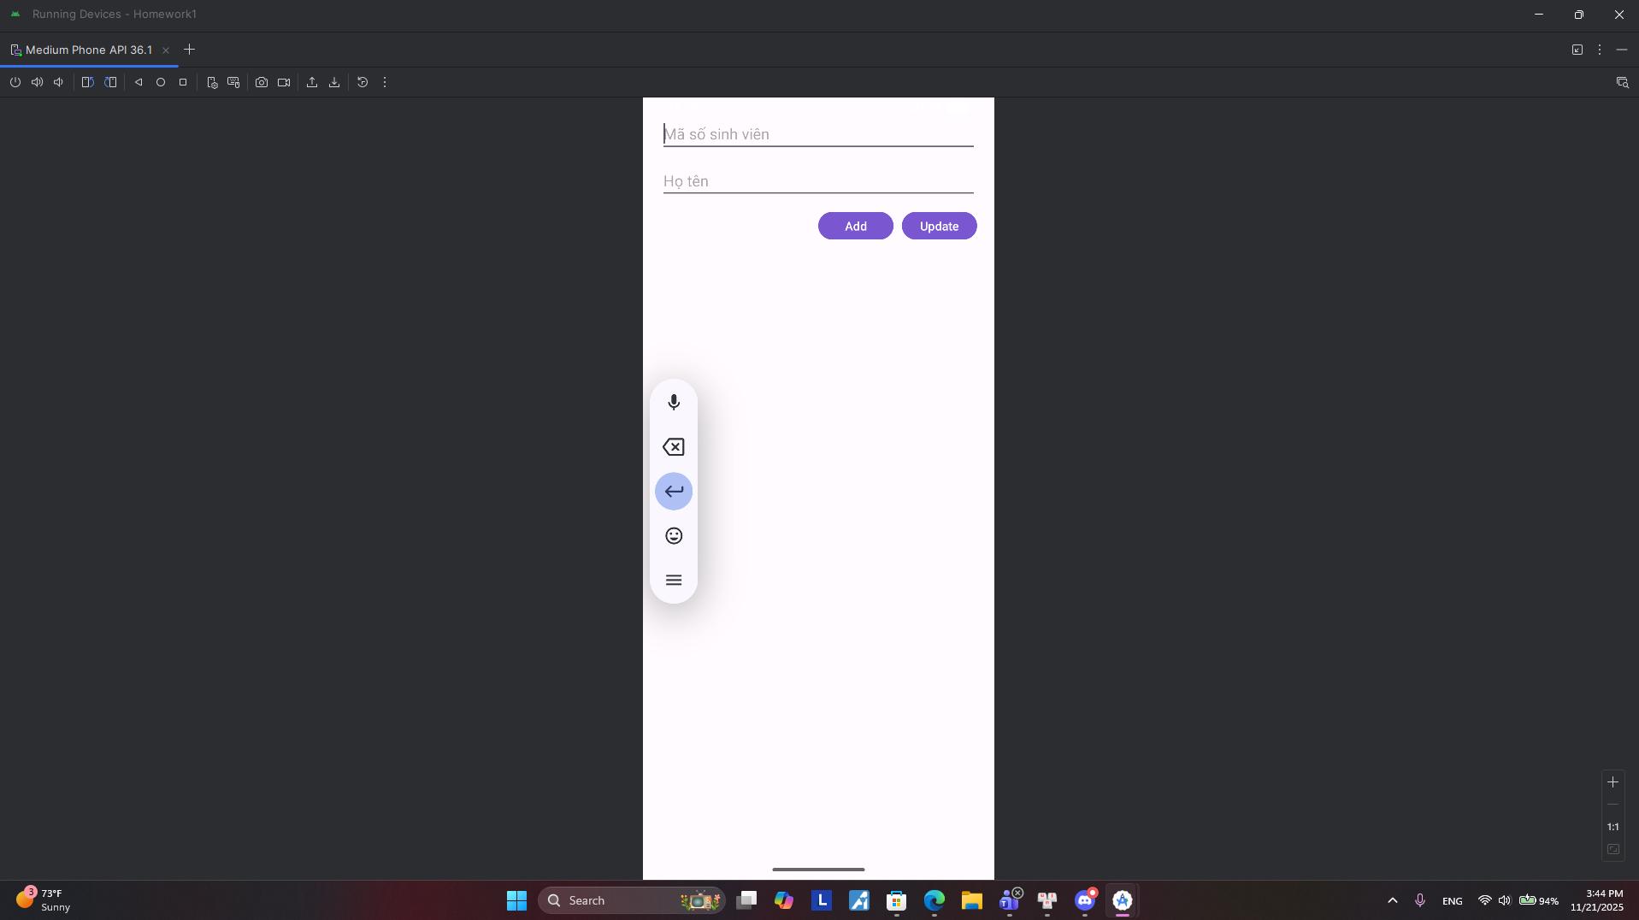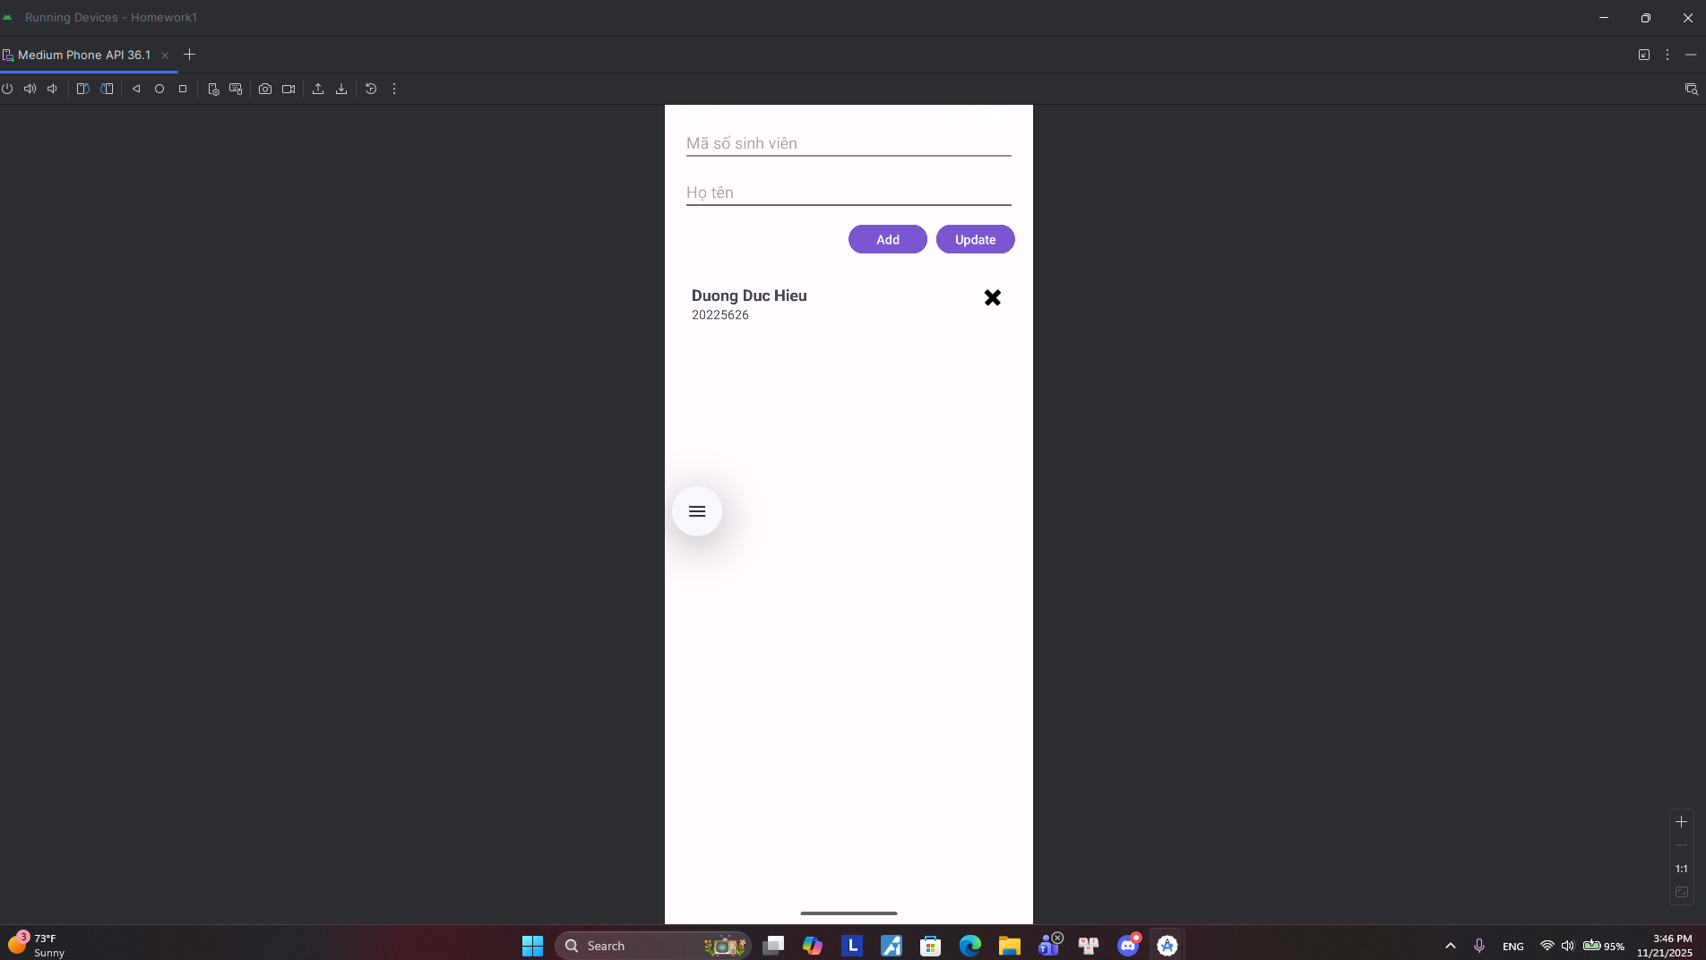

2. Bài 2 – Giao diện danh sách dạng Gmail
- Hoàn thành giao diện giống ứng dụng Gmail.
- Bao gồm Toolbar màu đỏ, danh sách email, và FloatingActionButton.
- Mỗi item email gồm: Avatar, tên người gửi, tiêu đề, nội dung, thời gian, biểu tượng sao.
- Sử dụng RecyclerView để hiển thị danh sách.
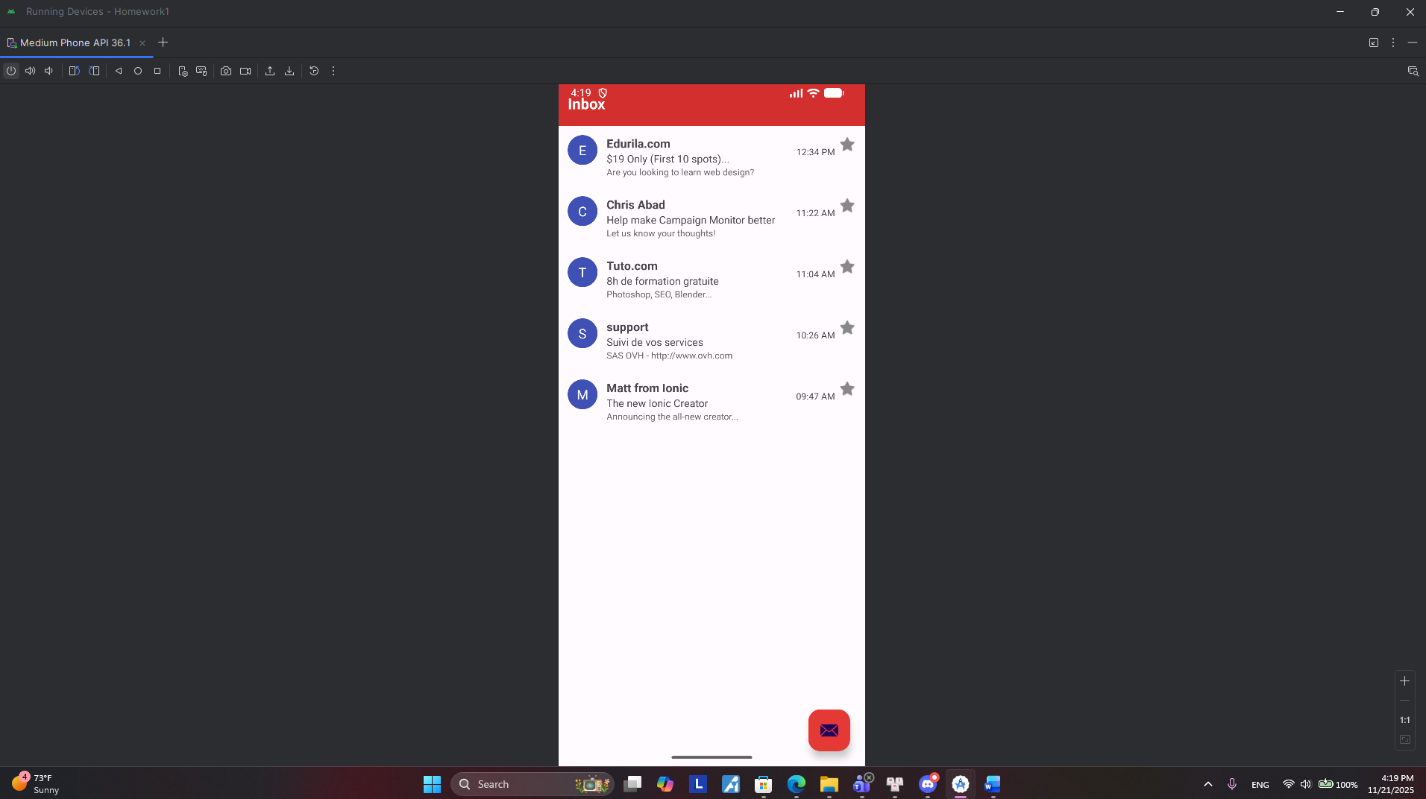

3. Bài 3 – Giao diện ứng dụng Google Play Store
- Xây dựng giao diện giống Google Play với hai danh sách:
• Suggested for you (dạng dọc / Vertical RecyclerView)
• Recommended for you (dạng ngang / Horizontal RecyclerView)
- Mỗi item gồm ảnh app, tên, mô tả và đánh giá.
- Dùng 2 Adapter riêng cho danh sách dọc và ngang.
- Sử dụng ScrollView để chứa toàn bộ giao diện.
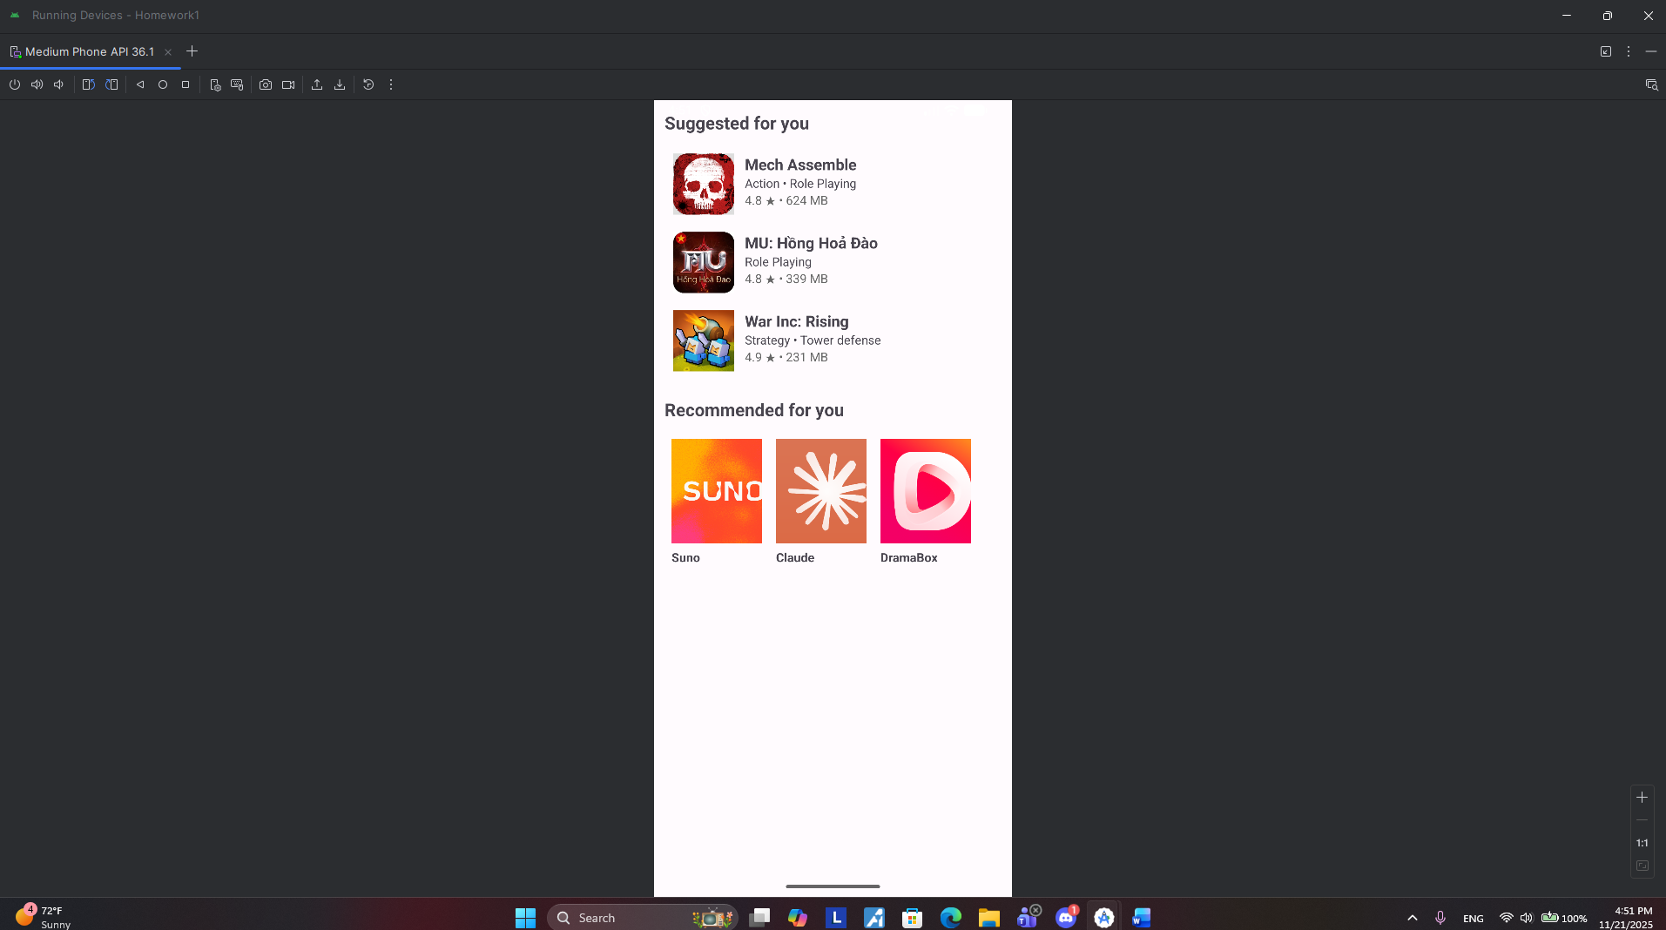

III. Kết luận
Qua ba bài tập, sinh viên đã nắm được cách sử dụng RecyclerView, Adapter, quản lý layout phức tạp và xây dựng giao diện giống ứng dụng thực tế. Đồng thời hiểu cách xử lý sự kiện, quản lý hình ảnh và tổ chức code trong Android.

